兴国县水利局2021年单位预算

目 录

第一部分 兴国县水利局概况
一、部门主要职责
二、机构设置及人员情况
第二部分 兴国县水利局2021年单位预算表
一、《收支预算总表》
二、《部门收入总表》
三、《部门支出总表》
四、《财政拨款收支总表》
五、《一般公共预算支出表》
六、《一般公共预算基本支出表》
七、《一般公共预算“三公”经费支出表》
八、《政府性基金预算支出表》
九、《国有资本经营预算支出表》
十、《重点项目绩效目标表》
第三部分 兴国县水利局 2021年单位预算情况说明
一、2021年单位预算收支情况说明
二、2021年“三公”经费预算情况说明
第四部分 名词解释

第一部分 兴国县水利局概况

一、单位主要职责
兴国县水利局是县水行政主管部门正科级全额拨款单位，主要职责是：①负责保障水资源的合理开发利用。②负责生活、生产、生态环境用水的统筹兼顾和保障。③负责水资源保护工作。④负责节约用水工作。⑤指导监督水利工程、水域及岸线管理、保护和综合运用，以及水利工程建设与运行管理。⑥负责水土保持工作。⑦指导农村水利工作。⑧负责重大涉水违法事件的查处。⑨开展水利科技教育和对外交流与合作工作。⑩负责水利防灾减灾工作等。
二、机构设置及人员情况
2021年兴国县水利局共有预算单位8个，包括：水利局本级、水利工程管理站、水技站、机电排灌站、设计室、河道管理站、农村自来水供水总站、乡镇农业服务中心水利岗。
编制人数小计119人,其中：行政编制人数10人,参照公务员管理的事业编制人数0人,全部补助事业编制人数109人,自收自支编制人数0人。实有人数小计106人,其中：在职人数小计106人,行政在职人数10人,参照公务员管理的事业单位在职人数127人,全部补助事业在职人数96人。离休人数小计0人,退休人数小计50人,退职人员0人,遗属人数13人。

第二部分 兴国县水利局2021年单位预算表

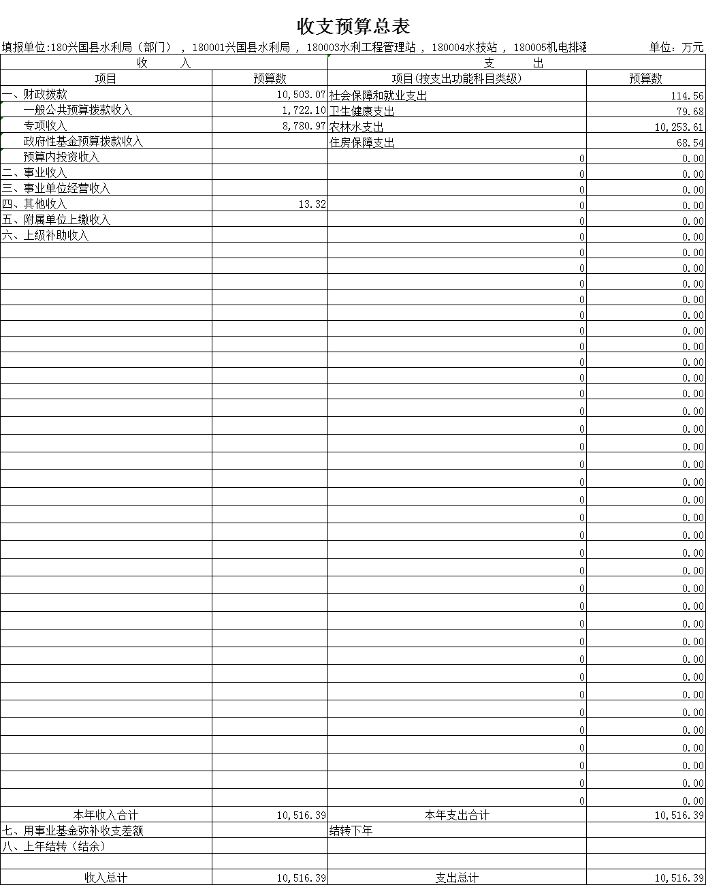
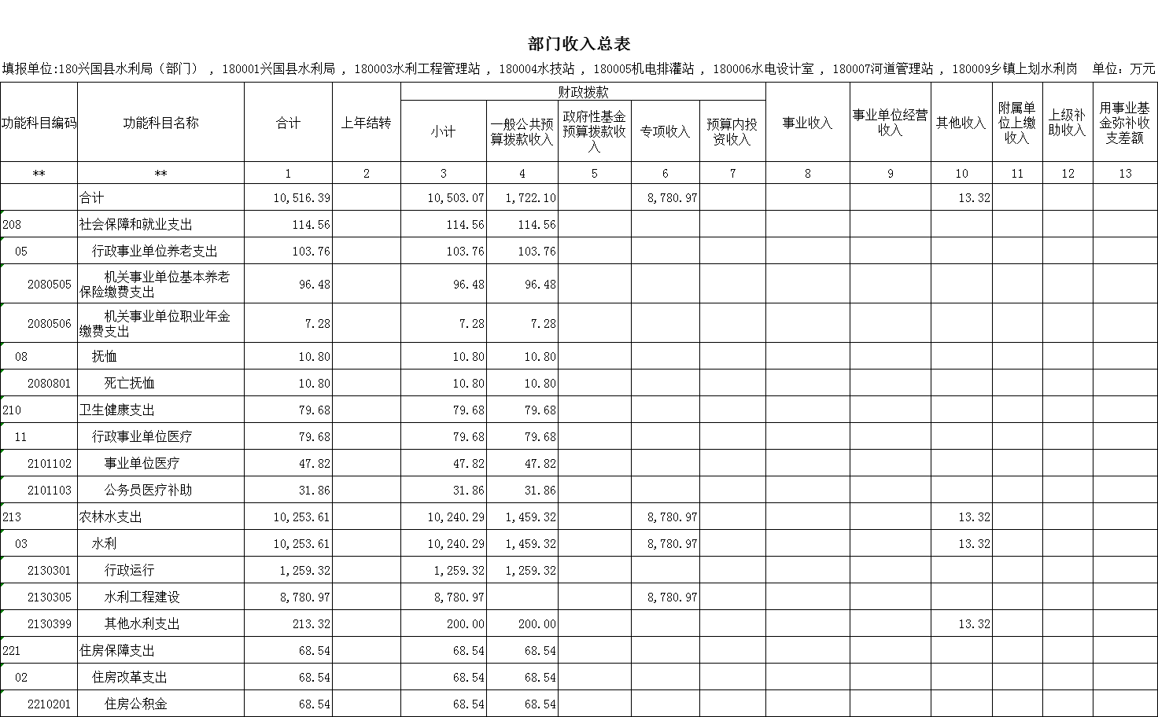

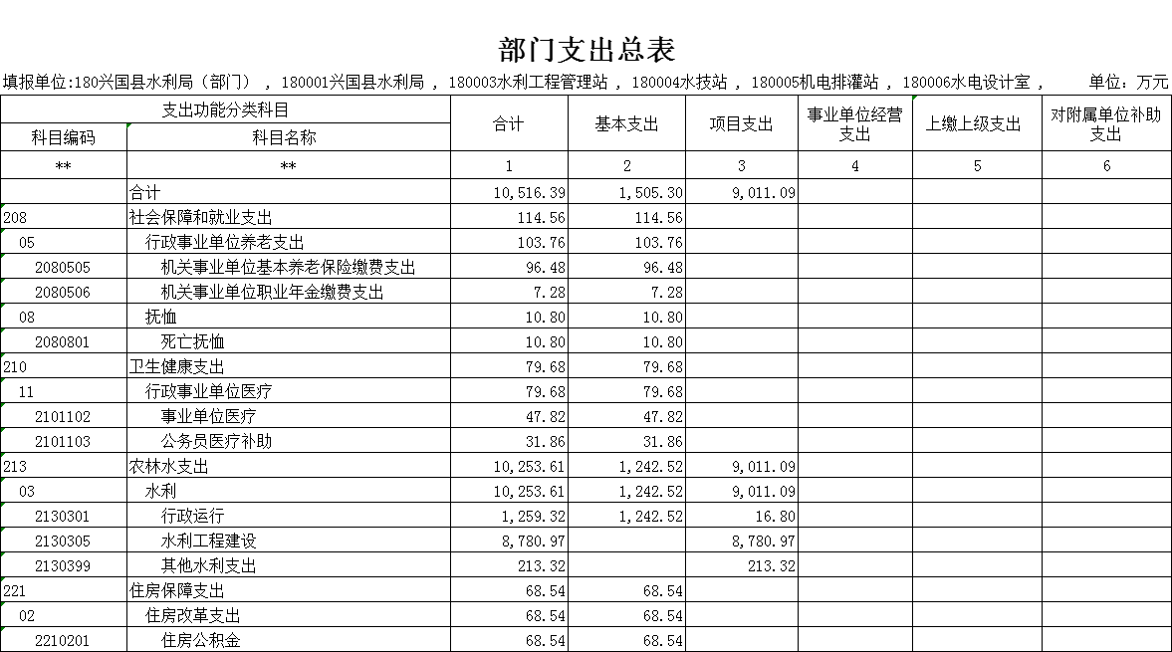

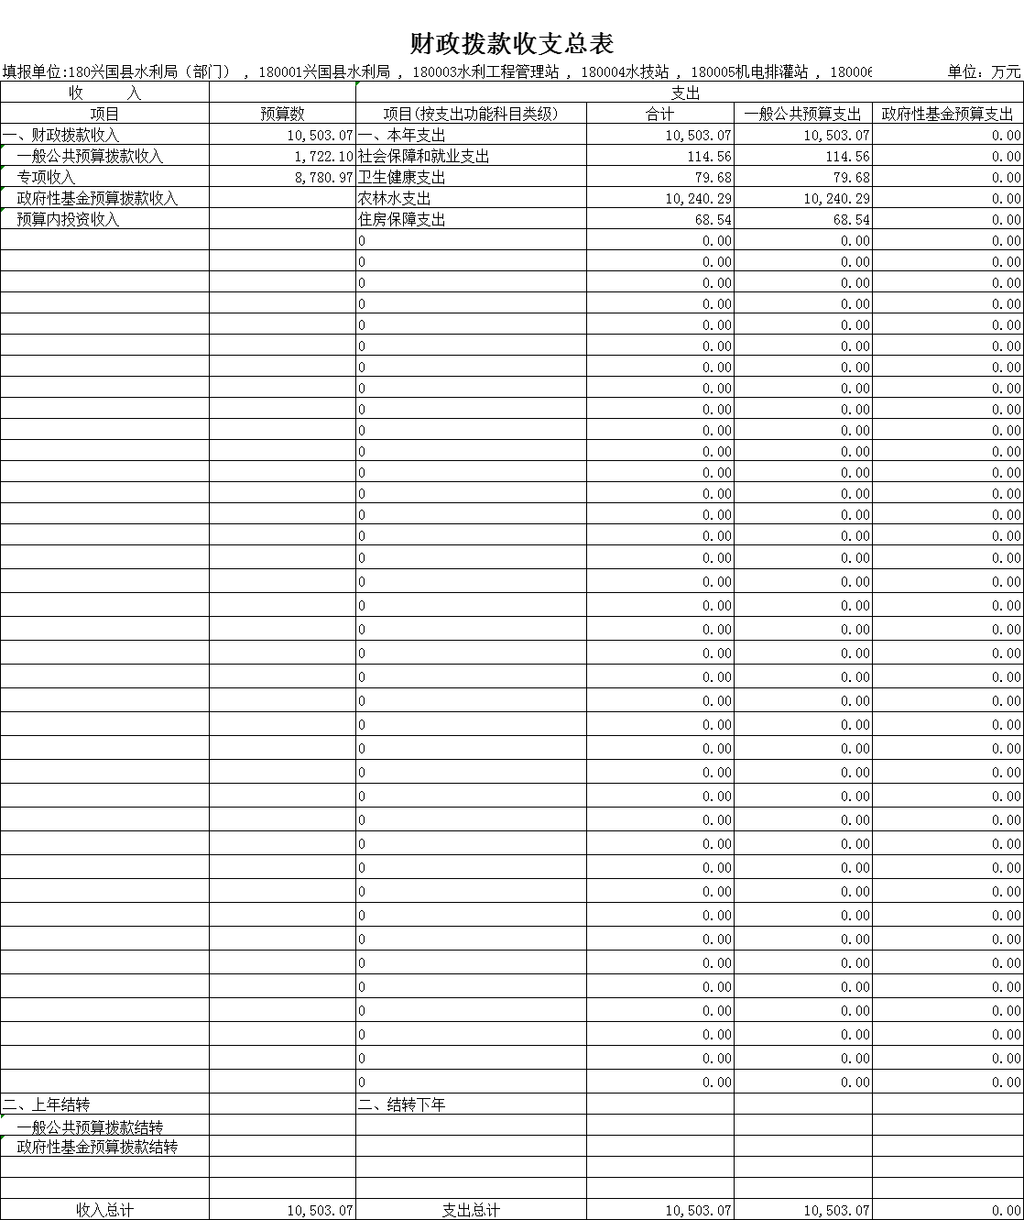

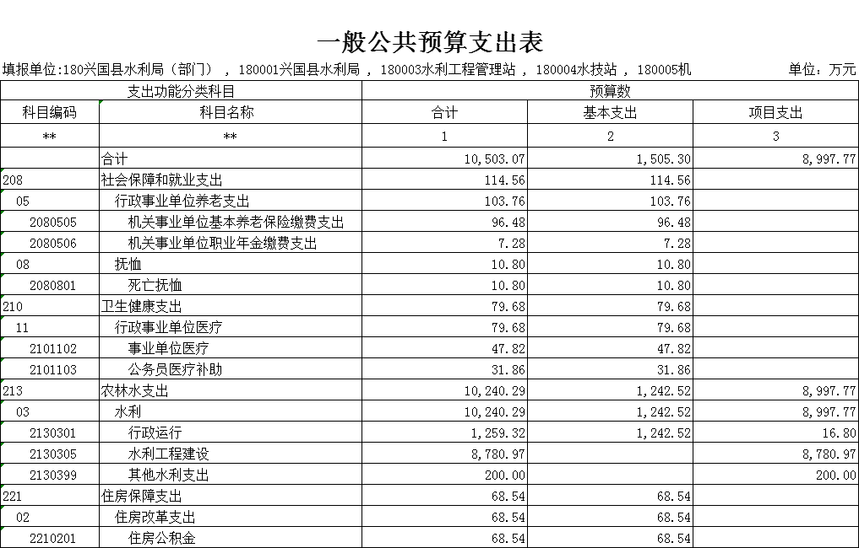

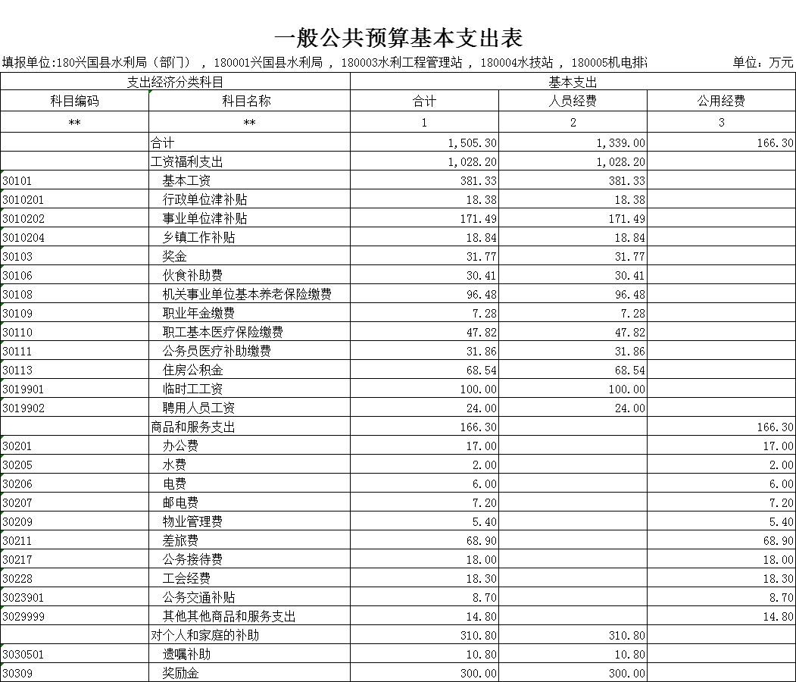
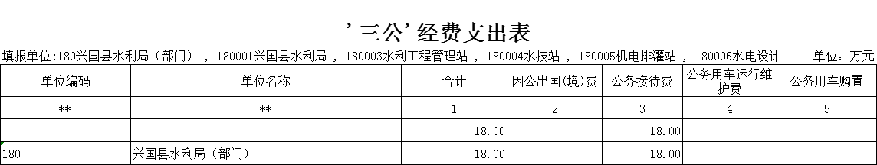

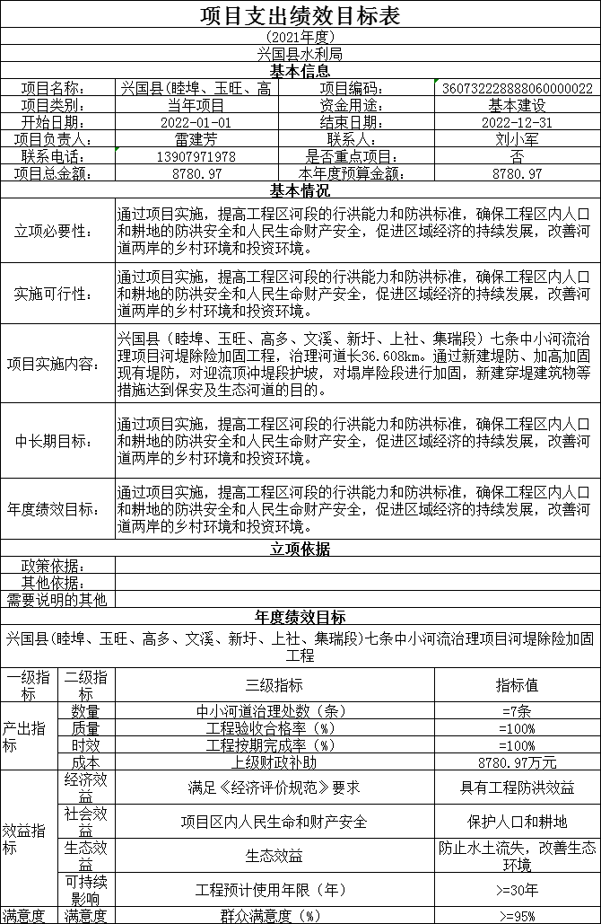

第三部分 兴国县水利局2021年单位预算情况说明

一、2021年单位预算收支情况说明
（一）收入预算情况
2021年兴国县水利局收入预算总额为10516.39万元,较上年预算安排增加8965.95万元（主要是增加项目支出中小河流治理项目和部分日常经费）;财政拨款收入10503.07万元,较上年预算安排增加9277.33万元（主要是增加项目支出中小河流治理项目和部分日常经费）;教育收费资金收入0万元,较上年预算安排增加0万元;事业单位经营收入0万元,较上年预算安排增加0万元;国库集中支付网上结转0万元,较上年预算安排增加0万元。
（二）支出预算情况
2021年兴国县水利局支出预算总额为支出预算总额为10516.39万元,较上年预算安排增加8965.95万元（主要是增加项目支出中小河流治理项目和部分日常经费）;其中：
按支出项目类别划分：基本支出1505.3万元,较上年预算安排增加79.98万元（主要是人员退休及日常经费的增加）;其中：工资福利支出1028.2万元,商品和服务支出166.3万元、对个人和家庭的补助支出310.8万元、资本性支出0万元。项目支出8997.77万元,较上年预算安排增加8872.65万元（主要是增加项目支出中小河流治理项目）;其中：工资福利支出0万元,商品和服务支出0万元,对个人和家庭的补助0万元,资本性支出0万元,对企业补助0万元。
按支出功能科目划分：一般公共服务支出10503.07万元,较上年预算安排增加9261.19万元（主要是增加项目支出中小河流治理项目和部分日常经费）;教育支出0万元,较上年预算安排增加0万元;科学技术支出0万元,较上年预算安排增加0万元;社会保障和就业支出114.56万元,较上年预算安排减少6.48万元;卫生健康支出79.68万元,较上年预算安排减少1.85万元;农林水支出10240.29万元,较上年预算安排增加9291.69万元（主要是增加项目支出中小河流治理项目和部分日常经费）;住房保障支出68.54万元,较上年预算安排减少6.03万元。
按支出经济分类划分：工资福利支出1028.2万元,较上年预算安排减少13.48万元（主要是人员退休）;商品和服务支出166.3万元,较上年预算安排增加104.6万元（根据日常需要增加预算）;对个人和家庭的补助310.8万元,较上年预算安排增加300.24万元（主要是增加奖励性工资）;资本性支出0万元,较上年预算安排减少0万元;对企业补助0万元,较上年预算安排增加0万元。
（三）财政拨款支出情况
2021年兴国县水利局财政拨款支出预算总额为财政拨款支出预算总额10503.07万元,较上年预算安排增加9277.33万元，主要是增加项目支出中小河流治理项目和部分日常经费;
按支出功能科目划分：一般公共服务支出10240.29万元,教育支出0万元,社会保障和就业支出114.56万元,卫生健康支出79.68万元,住房保障支出68.54万元。
按支出项目类别划分：基本支出1505.3万元,较上年预算安排增加391.36万元（主要是人员正常增资及日常经费的增加）;其中：工资福利支出1028.2万元,商品和服务支出166.3万元、对个人和家庭的补助支出310.8万元、资本性支出0万元。项目支出8997.77万元,较上年预算安排增加8885.97万元（主要是增加项目支出中小河流治理项目）;其中：工资福利支出0万元,商品和服务支出0万元,对个人和家庭的补助0万元,资本性支出8997.77万元,对企业补助0万元。
（四）政府性基金情况
没有使用政府性基金预算拨款安排的支出。
（五）国有资本经营情况
没有使用国有资本经营预算拨款安排的支出
（六）机关运行经费等重要事项的说明
2021年单位机关运行费预算 166.3 万元，比2020年预算增加53.93 万元，增长 32 ％。
按照《地方预决算公开操作规程》明确的口径，机关运行费指各部门的公用经费，包括办公及印刷费、邮电费、差旅费、会议费、福利费、日常维修费、专用材料及一般设备购置费、办公用房水电费、办公用房取暖费、办公用房物业管理费、公务用车
运行维护费以及其他费用。
（七）政府采购情况
2021年单位政府采购总额 45.2 万元，其中：政府采购货物预算 18 万元、政府采购工程预算 0 万元、政府采购服务预算 27.2 万元。
（八）国有资产占有使用情况
截至2021年8月31日，单位共有车辆0辆,其中：一般公务用车实有数0辆,执法执勤用车实有数0辆。
2021年单位预算安排购置车辆 0 辆，安排购置单位价值200万元以上大型设备具体为： 无 。
（九）兴国县河堤除险加固工程项目情况说明
2021年实行绩效目标管理的项目7个，涉及资金8780.97万元：
项目名称：兴国县河堤除险加固工程（玉旺、高多、集瑞、上社、文溪、新圩、睦埠河段）
1、项目概述：工程治理河道长36.608km（其中治理玉旺河5.89km，高多河5.298km，集瑞河7.02km，上社河3.72km，文溪河5.62km，新圩河6..263km，睦埠河2.797km）。通过新建堤防、加高加固现有堤防，对迎流顶冲堤段护坡，对塌岸险段进行加固，新建穿堤建筑物等措施达到保安及生态河道的目的。
2、立项依据：《江西省水利厅关于灾后水利薄弱环节建设新增中小河流治理信丰县大阿镇防洪工程等2个项目初步设计报告的批复》赣水河湖字[2018]55号、《江西省水利厅关于灾后水利薄弱环节建设新增中小河流治理兴国县文溪河堤除险加固工程等2个项目初步设计报告的批复》赣水河湖字[2018]74号、《江西省水利厅关于灾后水利薄弱环节建设新增中小河流治理兴国县高多河堤除险加固工程等3个项目初步设计报告的批复》赣水河湖字[2018]81号、《江西省水利厅关于灾后水利薄弱环节建设新增中小河流治理赣县小坌水韩坊镇梅街段防洪治理工程等2个项目初步设计报告的批复》赣水河湖字[2018]88号、《江西省水利厅关于灾后水利薄弱环节建设新增中小河流治理兴国县新圩河堤除险加固工程初步设计报告的批复》赣水建管字[2019]20号
3、实施主体：工程治理河道长36.608km（其中治理玉旺河5.89km，高多河5.298km，集瑞河7.02km，上社河3.72km，文溪河5.62km，新圩河6..263km，睦埠河2.797km）。
4、实施周期：本工程施工总工期为12个月，从第一年的9月初开工，至第二年8月底竣工，分筹建期、准备期、主体工程施工期、完建期四个阶段，各阶段工程进度安排如下：
（1）筹建期
第一年8月底前为工程筹建期，由业主完成征地、“三通一平”及招标等工程建设筹备工作，确保施工队伍按期进场。筹建期不计入施工总工期。
（2）工程施工准备期
第一年9月为本工程施工准备期。本阶段由施工承包人进场完成施工用房、场内交通、水、电及砼系统统筹安排和布置，保证主体工程按期施工。
（3）主体工程施工期
主体工程安排在第一年10月至第二年7月施工，主要施工项目有土方开挖、土方回填、抛石、砌石、护坡、砼道路。拟进行分段施工，堤防工程需先修筑围堰，11月底完成全堤段土方开挖并开始挡墙及土方回填施工。次年2月底，结束抛石工程及土堤施工至防汛水位以上。第二年3～7月进行防洪堤土方填筑及草皮护坡施工。
（4）工程完建期
第二年8月初进入工程的完建期，进行场区内工程整理美化及水土保持工程。 8月31日工程全面竣工。
5、年度预算安排：项目资金8780.97万元
6、年度绩效目标：通过项目实施，提高工程区河段的行洪能力和防洪标准，确保工程区内人口及耕地的防洪安全和人民生命财产安全，促进区域经济的持续发展，改善河道两岸的乡村环境和投资环境。
二、2021年“三公”经费预算情况说明
2021年兴国县水利局“三公”经费一般公共预算安排水利局18万元，其中：
因公出国0万元,比上年增0万元，主要原因是：无人因公出国。
公务接待18万元,比上年增0.7万元，主要原因是：重点项目多，检查多。
公务用车运行维护费0万元,比上年增0万元，主要原因是：无需公务用车运行维护费。
公务用车购置0万元,比上年增0万元，主要原因是：无购置公务用车。

第四部分名词解释

一、收入科目
（一）财政拨款：指县本级财政当年拨付的资金。
（二）事业收入：指事业单位开展专业业务活动及辅助活动
取得的收入。
（三）其他收入：指除财政拨款、事业收入、事业单位经营
收入等以外的各项收入。
（四）上级补助收入：反映事业单位从主管部门和上级单位
取得的非财政补助收入。
（五）上年结转和结余：填列2020年全部结转和结余的资金数，包括当年结转结余资金和历年滚存结转结余资金。
二、支出科目
（一）农林水支出：除行政运行是反映行政单位(包括参公单位)的基本支出和部分项目支出外，其他均是专项业务支出。
（二）社会保障和就业支出：机关事业单位离退休人员工资、遗属生活补助、聘用人员岗位补贴等费用支出。
（三）医疗卫生与计划生育支出：反映行政事业单位基本医疗保险经费支出。
（四）节能环保支出：反映小水电站代燃料、电气化项目支出。
（五）年末结转和结余资金：指单位结转下年的基本支出结转、项目支出结转和结余和经营结余。

